МУНИЦИПАЛЬНОЕ УЧРЕЖДЕНИЕ «УПРАВЛЕНИЕ ДОШКОЛЬНОГО ОБРАЗОВАНИЯ ГУДЕРМЕССКОГО МУНИЦИПАЛЬНОГО РАЙОНА»

Муниципальное бюджетное дошкольное образовательное учреждение

«Детский сад «Родничок» с. Верхнее Нойбера

Гудермесского муниципального района»

**КОНСПЕКТ МЕРОПРИЯТИЯ**

**С РОДИТЕЛЯМИ (КРУГЛЫЙ СТОЛ)**

**ПО ТЕМЕ:**

«ПРОБЛЕМА ФОРМИРОВАНИЯ ЭКОЛОГИЧЕСКОЙ

КУЛЬТУРЫ РЕБЁНКА»

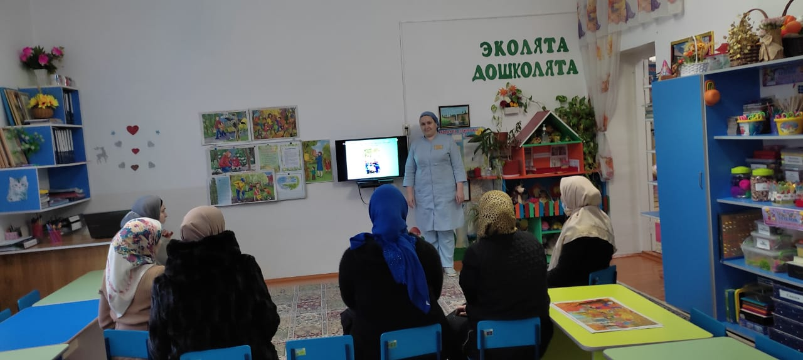

Воспитатель: Чанкаева Аминат Султановна

**Цели:** повысить уровень экологической культуры родителей; совместно с родителями обсудить актуальные проблемы формирования экологической культуры детей; выработать общий подход к воспитанию у детей любви к природе; сформировать правила взаимодействия с окружающей средой.

**Эпиграф:**

В гармонии с природой и с собою

На свете чтобы жили малыши,

Воспитывайте в детях, берегите,

Храните экологию души!         (Н.Луконина)

***Подготовительный этап***

1. Вместе с детьми оформить для родителей индивидуальные приглашения на круглый стол, сделанные в виде аппликации из природного материала.

2. Организовать и провести конкурс детских рисунков и поделок из природных материалов.

3. С участием родителей организовать и провести экологический конкурс «Цветок в подарок», пополнив уголок природы комнатными растениями.

4. С помощью семейных фотографий родителей и детей создать фотогазету «Мой домашний любимец».

5. Организовать выставку книг, журналов, дидактических игр на тему «Любить, ценить и охранять».

***Ход проведения круглого стола***

Ведущий (воспитатель) до начала круглого стола предлагает родителям, ознакомиться с поделками, рисунками, созданными детьми и представленными на выставке, а также поучаствовать в выборе лучшего рисунка и поделки из природного материала.

***1. Вступительное слово.***

**Ведущий (воспитатель).** Каждый человек испытывает особый трепет перед природой, перед ее чудесной музыкой, разливающейся в журчании весеннего ручья, перезвонах серебряных колокольчиков, шепоте листьев, песни кузнечика, завывании снежной вьюги, пении птиц, парящих в бездонном небе, ласковом плеске воды и тишине ночи. Затаив дыхание, мы слушаем сотни и тысячи лет эту удивительную музыку жизни.

Во время нашего сегодняшнего круглого стола мы побеседуем об этом прекрасном, безграничном и живом мире окружающей нас природы, но прежде всего, все вместе обсудим, каким образом в детском саду и в семье можно воспитать у детей чувство любви, заботы об этом мире, а также как сохранить Землю – наш огромный дом, в котором все мы живем.

***2. Коллективное обсуждение вопросов.***

**Ведущий (воспитатель).** Будьте добры, выскажите, свою точку зрения по следующим вопросам:

* Как Вы думаете, любит ли Ваш ребёнок природу? Приведите примеры, как и в чем это проявляется?
* Как Вы думаете, что влияет на формирование отношения детей к природе, животным? Почему некоторые дети оберегают и защищают природу и животных, а некоторые – нет?
* Как часто вы бываете с ребёнком на природе? Как вы организовываете такие прогулки?
* Вспомните, какие хорошие и добрые поступки совершал ваш ребенок для природы и животных?
* Сажали ли вы когда-либо вместе со своими ребенком деревья, цветы, кустарники, заготавливали ли корм для зимующих птиц?
* Как вы думаете, что помогает воспитать, привить любовь, заботу, сострадание к природе и животным?
* Как Вы думаете, нужно ли прививать любовь к природе у детей еще с дошкольного возраста?

**Решение круглого стола:**

1. Определить одной из важнейших задач деятельности воспитателей и родителей формирование и воспитание у детей любви к окружающей природе.

2. Вместе с детьми организовать и провести экологическую акцию «Чистый двор».